1. **Wyjaśnić zasadę działania transformatora na przykładzie zmniejszenia prądu strony wtórnej (jak zmieni się prąd strony pierwotnej?). Jeśli przepływ ma być stały to dlaczego?**

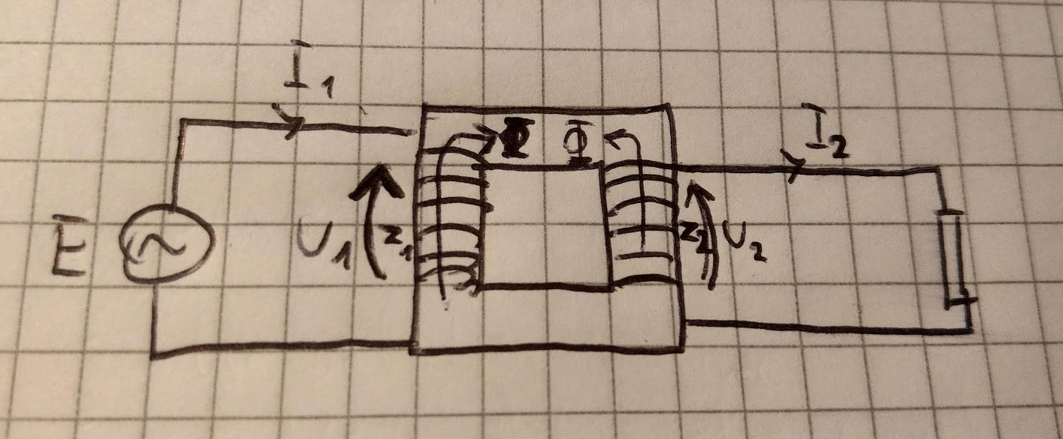

Przepływ prądu w uzwojeniu pierwotnym transformatora stanowi siłę magnetomotoryczną, która powoduje powstanie strumienia magnetycznego w magnetowodzie transformatora. W związku z tym, że napięcie na stronie pierwotnej jest zmienne, zmienny jest także prąd oraz strumień indukowany w magnetowodzie. Zmieniający się strumień powoduje zgodnie z prawem Faradaya powstanie siły elektromotorycznej równej w uzwojeniu wtórnym transformatora, a także napięcie na uzwojeniu pierwotnym, które zgodnie z drugim prawem Kirchhoffa dla strony pierwotnej, jest równe co do wartości napięciu zasilającemu (pomijając straty).

Napięcie na uzwojeniu wtórnym powoduje przepływ prądu, który zgodnie z regułą Lenza będzie stanowił siłę magnetomotoryczną wytwarzającą w magnetowodzie strumień przeciwny do strumienia wytwarzanego przez uzwojenie pierwotne. Zgodnie z prawem przepływu i ograniczeniami napięcia indukowanego na stronie pierwotnej (drugie prawo Kirchhoffa), siły magnetomotoryczne (przepływy) będą dążyć do równowagi – w przeciwnym razie wartość indukowanego strumienia w magnetowodzie stale by rosła, stale zwiększając napięcie na uzwojeniach co jest niemożliwe.

Przepływy są zależne od prądów, , zatem aby wypadkowy przepływ był równy 0, przy zmniejszeniu się prądu strony wtórnej zmniejszyć się musi również prąd strony pierwotnej, żeby równowaga przepływów została zachowana zgodnie z zależnością .

1. **Wyjaśnić zasadę wytwarzania momentu elektromagnetycznego w silniku indukcyjnym pierścieniowym (pasmowe uzwojenia wirnika). Jak zmieni się prędkość obrotowa, jeśli zwiększy się moment obciążenia?**

Dzięki odpowiedniemu rozmieszczeniu uzwojenia trójfazowego (fazy przesunięte względem siebie o ) i podłączeniu zasilania trójfazowego, w stojanie powstaje wirujące kołowe pole magnetyczne.

Jeśli uzwojenia wirnika są zwarte, ruch (wirowanie) pola magnetycznego względem trójfazowego uzwojenia wirnika powoduje w nim indukowanie się (siła Lorentza) napięcia. Pojawienie się napięcia na zwartych uzwojeniach prowadzi do przepływu prądu w tych uzwojeniach. Trójfazowy prąd płynący przez uzwojenie wirnika silnika pierścieniowego powoduje powstanie pola wirującego wirnika, które oddziałuje z polem wirującym stojana.

Pola wirujące wirnika i stojana wirują z tą samą prędkością, ale ich osie są przesunięte względem siebie o pewien kąt. Moment powstaje dlatego, że obydwa pola wirujące dążą do wyrównania się, co nie jest możliwe, ponieważ wirują z tą samą prędkością, dlatego pole wirnika stale „goni” pole stojana wytwarzając moment elektromagnetyczny.

Jeśli zwiększy się moment obciążenia silnika indukcyjnego, jego prędkość obrotowa się zmniejszy.

1. **Wyjaśnić z czego wynikają ograniczenia regulacji, zmniejszenia częstotliwości podczas regulacji prędkości obrotowej silnika asynchronicznego przy stałym napięciu zasilającym. Narysować charakterystyki mechaniczne dla U=const f1=50Hz f2=40Hz.**

Ograniczenia regulacji związane ze zmianą częstotliwości wynikają z faktu, że wartość strumienia magnetycznego zmienia się wraz z częstotliwością. Zwiększeniu częstotliwości towarzyszy zwiększenie się prędkości obrotowej, ale jednocześnie zmniejszenie się wartości strumienia magnetycznego (zgodnie z zależnością – a co za tym idzie, zmniejszenie się momentu wytwarzanego przez silnik.

